# 背包

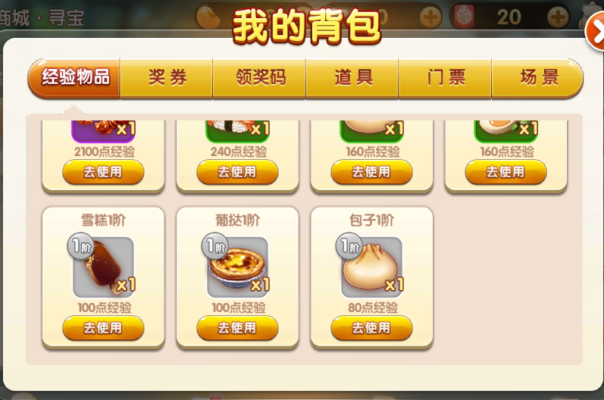

## 道具

经验道具：用来增加角色经验

福利劵：各种福利的兑换劵

领奖码：秒杀的领奖码

功能道具：竞技礼包（筹码、得分加成）、得分加成、记牌器、连胜符、

其它：角色、场景